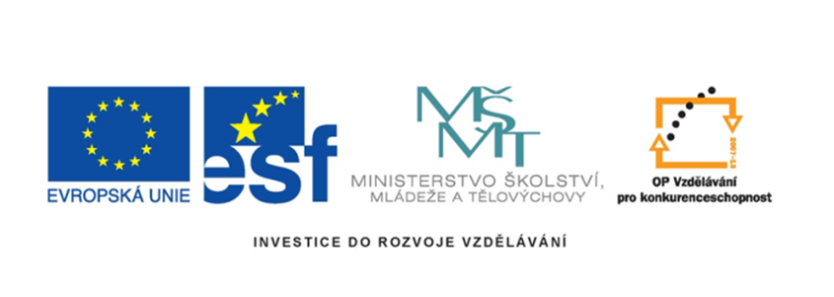

Název projektu: šablony Špičák
Číslo projektu: CZ.1.07/1.4.00/21.2735
Šablona: III/2
Autor výukového materiálu: Mgr. Iveta Honzejková
Výukový materiál vytvořen: 17.2.2012
Výukový materiál je určen: 1. Ročník
Člověk a jeho svět
32_191_moje město_26

Anotace: Pracovní list o našem městě
Autor: Mgr. Iveta Honzejková
Jazyk: Čeština
Očekávaný výstup: Zná správný název svého města, představitele města, významné
budovy, památky, název řeky, která městem protéká…
Speciální vzdělávací potřeby: Žádné
Klíčová slova: významná místa našeho města, městský znak, představitelé města
Druh učebního materiálu: Pracovní list
Druh interaktivity: Aktivita
Cílová skupina: Žák
Stupeň a typ vzdělávání : Základní vzdělávání – první stupeň – první období
Typická věková skupina : 6-7 let
Celková velikost: 1,16 MB

- Navrhni znak pro město Česká Lípa.-

- Najdi cestu v bludišti, která vede k názvu řeky, protékající našim městem.
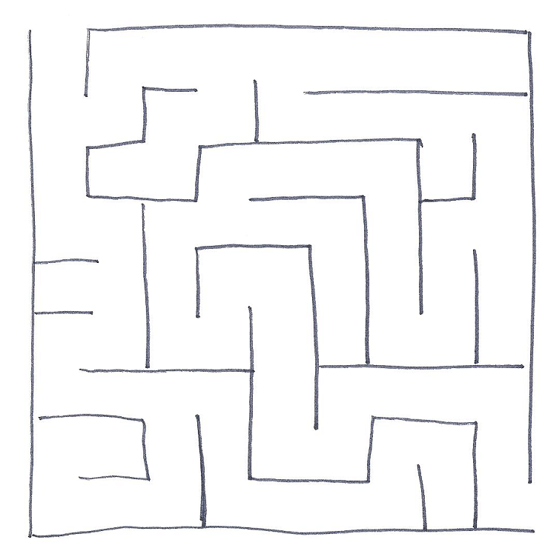
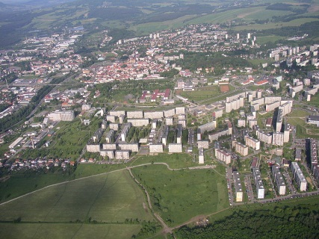

Ploučnice

- Označ číslem na plánku náměstí, kde se nacházejí jednotlivé budovy
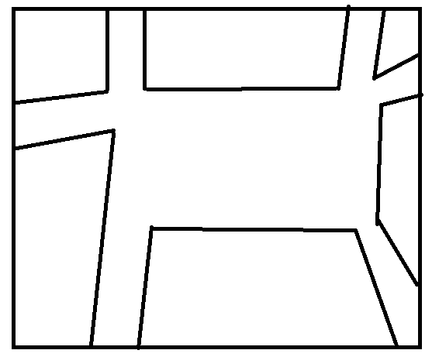

- Lékárna 2. Hotel 3. Radnice 4. Pošta 5. Obchod 6. Kašna 7.Knihovna 8. Restaurace

- Doplň do vět:

Starostkou našeho města je : Hana Moudrá, Hana Montana , Jana Voříšková, Hana Houfová

V čele města je : starosta rychtář král prezident

Českou Lípou protéká řeka: Vltava Labe Ploučnice Rýn Orlice

- Označ , kterými dopravními prostředky se můžeme pohybovat po České Lípě
autobus MHD letadlo auto metro kolo trolejbus vlak

Metodika
Historie České lípy, významné budovy a instituce.
V pracovním listu děti doplňují dle pokynů, lze využít i při procházce městem .

Použité zdroje:
http://commons.wikimedia.org/wiki/File:Luftfoto_von_Ceska Lípa JPG
vlastní kresba plánku města, znaku města, bludiště

